|  |
| --- |
| 闽北职业技术学院 |

​关于开展2024年暑期“预防电信网络诈骗警示教育”主题班会活动的通知

各系：

为进一步全面加强学院防范电信网络诈骗工作，提高学生防范意识，有效遏制电信网络诈骗，切实筑牢反诈安全防线，现利用暑期全面组织开展“预防电信网络诈骗警示教育”主题教育班会，现将活动安排通知如下：

一、班会主题

警钟长鸣 识诈防诈

二、班会时间

即日起至7月20日

三、参与对象

各系在校大学生

四、班会形式与活动内容

各系辅导员通过线上平台（如腾讯会议、钉钉直播等）组织集中教育，确保覆盖全体在校大学生。要求做到：

**（一）**组织学生集中观看国家反诈中心视频号中视频，学习附件中大学生被诈骗真实案例；

**（二）**主题班会要提醒学生在暑假期间更要提高防诈反诈识诈的意识和能力，了解常见电信网络诈骗形式及发展趋势，如何有效鉴别电信网络诈骗，电信网络诈骗危害，电信网络诈骗防范和遭遇电信网络诈骗侵害后处置方法等方面相关知识；

**（三）**组织并提醒全体学生及时扫码下载安装“国家反诈中心”APP，并开通来电预警功能（见附件1）。

五、工作要求

（一）各系要高度重视，强化责任。充分认识预防电信网络诈骗警示教育的重要性和必要性，以认真负责的态度组织学生开展主题班会活动。对于“国家反诈中心”APP下载安装必须全覆盖，不漏一人；

（二）辅导员要在《辅导员工作日志》中认真做好主题班会痕迹资料记录，相关材料整理归档备查；

（三）各系要高度重视，精心组织，确保教育覆盖到每位学生。活动结束后，系学生科负责搜集整理并反馈以下材料：

1.3-5个班级的主题班会活动计划与活动总结；

2.以图文信息形式，对本系班会教育的整体实施情况进行总结，并配发3-5张照片；

电子版反馈材料于7月21日前发送学工处公共邮箱mbzyxgc@163.com ，邮件主题注明“XX系暑期预防电诈教育”。

院学生工作处

2024年7月12日

附1：

国家反诈中心APP下载安装并开通来电预警流程

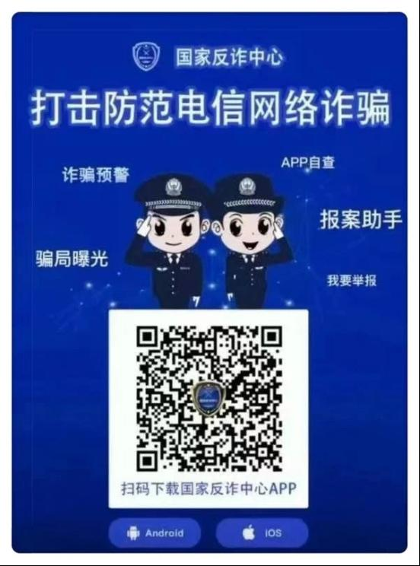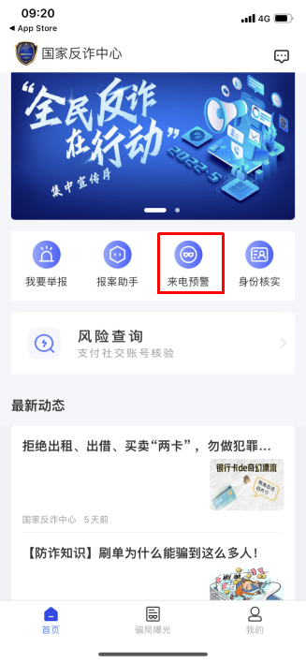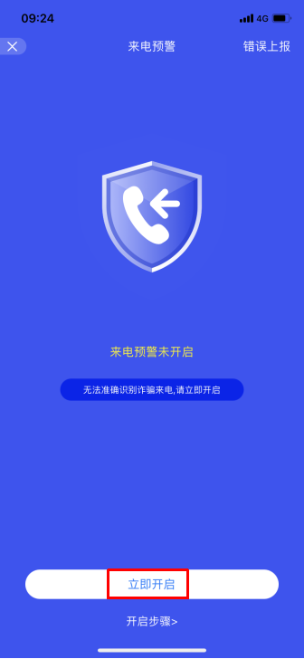

附2：

**几类大学生群体最易受骗的诈骗类型**

**及其现实案例**

**一、刷单返利类骗局**

2022年2月28日，某高校王同学翻看朋友圈，被一则“正规公司招聘某购物平台兼职刷单员，每天380元”的信息吸引。

此时王同学正想做点兼职赚钱，“我总能看到这个人发朋友圈，有好长时间了，就想着不可能是骗人的。”她扫描了这则招聘信息提供的二维码，之后进入一个聊天群。管理员宣称，刷单做任务才能多赚钱，并推荐她下载一款名为“乐炫”的手机程序。

赚钱的方法就是在对方提供的电商平台上刷单。购买商品后，对方马上归还货款和佣金。王同学抱着试一试的心态做了第一单，事成之后对方直接转给她360元佣金。这下，王同学彻底放下疑虑，下定决心准备加大投入大干一场。没想到，竟一步步走进对方的陷阱中。

“他说得完成任务后才能返佣金。1个任务里包含5个小任务，都是几千元，这样套来套去。我想迅速结束任务，就一单接一单给人刷。”王同学说。为了尽快收回本金赚取高额佣金，王同学先后六次向对方提供的五个银行账户汇款。“最后一单是9800元，我一看额度太大了。”这时的王同学才意识到自己被骗了，此时的她不但没有赚到钱，还损失了两万多元。无奈之下，她立即向警方求助。

接到报案后，东丰县警方迅速开展案件侦办工作。民警以王同学提供的网络好友为突破口循线追踪，一个组织严密的电信诈骗团伙逐渐浮出水面。经过分析研判，民警快速锁定了在朋友圈发布刷单信息的段某，很快将其抓获。据段某交代，她参与的是一个网络诈骗组织，她的任务就是通过聊天软件“拉人头”、通过“发布兼职招聘广告”等手段寻找目标，进而非法获利。

民警宫兆飞通过对段某使用作案手机的审查，逐步发现一个以“微社刊”平台为掩护，实则进行转发电信诈骗广告的犯罪团伙。6月10日，二百多名警力分别赶赴广东、河南、河北、山西、辽宁等5省16市展开抓捕。6月14日，前线指挥部下达抓捕指令后，各抓捕小组立即展开了统一的收网行动。警方一次性抓获犯罪嫌疑人179人，其中包括首犯张某、许某。扣押冻结涉案资金267.9万元，现场扣押手机、计算机、账本等涉案工具229件。

警方在侦破本案时，发现这个犯罪团伙有两个新特点：吸粉和养号。吸粉：犯罪团伙尽可能多添加好友，从而提高行骗的成功率。养号：犯罪团伙的作案微信公众号会搜集一些本地的真实便民信息，以提高被骗人群对微信账号发布信息的认可度和信任度。

**二、冒充电商物流客服类骗局**

某高校李同学接到一个陌生的电话号码，对方自称是淘宝某专卖店的“客服”人员，问李同学是不是在其店面购买了某品牌的化妆品，李同学答道：是的。

之后，这位“客服”表示，他们卖的这批次化妆品，存在质量问题。因此，对于这一批次的化妆品，店面会提供免费的退货服务，此外还会给李同学补偿400元的赔付金，随后“客户”询问李同学的支付宝账号是不是正在通话的这个手机号码，是的话会现在把款项打到李同学的支付宝上。

李同学当时也未来得及多想，就向“客服”提供了自己的支付宝账号。约5分钟后，“客服”再次打来电话，并提示打款操作完成，让李同学去查阅支付宝备用金，看款项是否已经到账。李同学一查，发现支付宝备用金中，真的有500元！

注意，是可取用，而不是到账，骗子恰好利用这个界面，谎称是赔偿金到账，实际上骗子并没有打钱 。

随后，“客服”再次打来电话，说工作人员失误，给李同学多转了100元赔偿金，需要李同学将多转的100元退还。并声称，李同学退还这“100元”后，还必须关闭备用金通道，如果不关闭，那么就会在支付宝后台产生高额的借贷费用，最高可累计费用达十数万元。（直到这里，李同学都没怀疑过“客服”的身份，而“客服”也一直在强调，他们通话将全程录音，期间不能接其他电话，否则会关闭通道失败，产生巨额借贷费用。）而真正的骗局，正是在这个退还100元的过程中。

李同学见支付宝确实到账了500元，心想退还100元过去问题也不大。于是在“客服”的指引下，扫描了一个二维码，进入了一个所谓的业务大厅。

入该群后，李同学继续按照“客服”的指示，退还“多领”的100元。但“客服”却要求通过云闪付或者手机银行进行退还。李同学按照“客服”的指示，在QQ群内发送申请归还的消息，但群内的“客服”一直以系统认证失败、系统卡单等问题，声称李同学未能完成退还，以及未能关闭备用金通道。然后再以更复杂的方式引导李同学退还这100元。

异常繁琐的退款方式，让李同学一头雾水。同时，“客服”通过语音话术不断地对李同学说，如果再不退款，将会产生巨额费用，并影响个人征信，要是实在不会操作，“客服”可以通过远程协助，手把手教李同学完成退款。

这时，李同学早已经被骗子绕晕，但她始终都没有去核实500元支付宝备用金的真实来历。为了退还多出的100元，李同学在QQ群内，按照“客服”的指示，打开了腾讯会议的“共享屏幕”选项，紧接着，李同学又打开了支付宝，并在“客服”的话术引导下进行所谓的关闭通道的操作。而这一切，都被网络对面的骗子通过“共享屏幕”看得清清楚楚。

随后，李同学在对方的指引下，“客服”将支付宝内的8000余元以及在花呗中借了1万余元，共计2万元全部转走。钱被转走后，李同学才恍然大悟发现自己被骗并报警。

**三、贷款、代办信用卡类骗局**

因为借款4万元，最终却背上了超100万元的负债。“这事如果不是发生在我儿子身上，我都不信。”上海的侯先生近日向南都记者报料，儿子小侯遭遇高利贷，在民间金融人士层层套路下，不断拆东墙补西墙，半年时间竟欠下100多万元的债。

侯先生告诉南都记者，事情发生在去年6月，在上海读大二的小侯收到一条“校园贷”的短信，称可以为学生族提供分期贷款。因恰好手头紧，小侯动了借款的心思。“在上学的时候有兼职，就想着先借了然后慢慢还掉。”小侯告诉南都记者，他没想到的是，正是这条短信让他走上了一条不归路。

小侯称，他联系到了借款者李某、冯某、欧阳某等人，第一次借款被带到上海一家饭店，从饭店老板处借款5万元，按约定分期还款，每月还款2000多元。“但实际到手只有4万，借条却打了9万元。”小侯说，5万的借款，对方要求扣除2000元上门费和8000元中介费。但到了第4期，借款的饭店老板突然提出，要求立刻还清所有借款。就在小侯不知如何是好时，欧阳某再次出现，并称可以帮小侯“平账”。小侯称，他就这样被带到上海源达大厦，向其中一家公司借款1万元。这一次，被要求一个月后还款1 .3万元，而需要打6万元的借条。在到手的1万元借款中，扣除1500元手续费和2000元中介费，小侯到手的资金只有6500元。

小侯表示，为吸取第一次借款的教训，第二次借款后的第15天，他凑齐1.3万元到借款公司还钱后，却被告知提前还款属于违约，要求他偿还6万元的违约金。而且，一群大汉将他带到一辆车上威胁拿不出钱，不放人。

小侯称，走投无路的他只能再次找到欧阳某。欧阳某再次把他带去找饭店老板。“打了一张12万的借条后，要求每月还利息1 .2万元。”小侯说，借款者还“宽慰”他，本金可以等拿得出来再还。

小侯不清楚的是，一次次的借新还旧，已将他拖入一个还款的“深渊”—此后，小侯经历了超过10次被介绍到不同的地方借新款、平旧账。最初4万元的借款越滚越大。“一共打了20多张借条，金额100多万元。”侯先生说，中间他们筹款还了近30万，但这些高利贷放贷者期间亦通过威逼索要方式，让小侯的欠款不断增加。而借款事件完全打乱了小侯的求学生涯，因不堪借款者的骚扰，他们一家四处躲债，如今小侯辍学在家。

**四、演唱会虚假购票骗局**

高校大三学生小王（化名），看到将开演唱会的消息后，计划和朋友前往观看。但由于门票比较抢手，小王没能在正规渠道买到门票。

小王在抖音评论区留言表示想要五月天演唱会的门票，没过多久，就有人私信小王说有票，“1355的一张卖1500”。小王觉得价位还能接受，便欣然加了对方微信，看到对方在朋友圈晒出不少交易截图放下了警惕心。

小王和对方私聊，确定购票张数和票价座位后，特意和对方确认身份并非“黄牛”。得到对方肯定回答后，小王按照对方要求，提供了自己和朋友的基本信息，比如身份证号、收获地址、手机号等，随后对方给小王发了支付宝二维码，小王扫码向对方提供的账号分两笔转账，共计3000元。此时的小王，正沉浸在马上能看到演唱会的喜悦中，但没想到，一盆冷水很快浇了上来。

“门票在6月3日进行统一实名处理。”6月1日，小王发现对方的微信号被封掉了，对方使用新的微信号添加小王为好友说要进行实名并且发了个截图，对方说每张票需要转账3000元进行认证，认证完成后会退还所以小王又支付了6000元。转账两次后，对方以实名认证失败，要求小王再转5000元。

小王没有同意，要求对方退款，对方说在18时帮助退款....

“你确定你没骗人？”小王虽然心有疑虑，但在对方一连串的保证下，退款心切的小王还是选择相信了对方。向对方提供的账号再次转账了5000元后要求对方出票，对方一直没有出票，还要求小王继续支付5000元进行验证……小王此时意识到自己被骗了，再次联系对方时已被拉黑，于是报警求救，共损失14000元。

**五、冒充熟人类骗局**

小许同学（化名）在QQ收到“同学”寻求帮助的信息。“我姐姐生病住院，我微信限制了，我想用网银转账到你的银行卡里，然后你再转给我的表姐行吗？”

“同学”发来一段模糊的语音，“是我XXX，你放心好了”。由于小许与该“同学”许久未见，便以为和他聊天的是该“同学”本人，随后对方给小许发了一张伪造3800元的转账电子票据。但小许发现自己的银行卡并未显示余额信息，于是拨了该“同学”的语音聊天，想再度确认一下，他却说自己不方便接听电话，正在和私人医院的工作人员商量手术事宜，并称等下有空立马询问客服还没到账的原因，让小许更加信任他，于是小许向对方账户汇款3800元。

至此，小许仍未发现被骗，于是对方又故技重施，再次伪造6200元的电子转账票据。此时，小许的中国银行的卡达到限额无法再提现，对方还“热心”指导小许到取款机转账。利用小许的爱心，“同学”第三次又以伤口手术费不够继续诈骗，并且伪造了5000元的电子转账票据假装已成功汇款。此时，账号的原主人申诉找回QQ号，小许才发现被骗。

**六、浏览黄色网站**

2024年2月6日，淮阴区王同学在“夸克浏览器”看到“同城约炮”的弹窗，点击弹窗进入了一个网站，下载了网站内的“SIN”APP，并注册了账号。客服发了几个美女照片让王同学选一个，告知想要约炮需要先成为会员，在缴纳88元会员费后，被告知还需要做3个认证任务（做任务还会有返利），王同学完成任务赚了些钱。之后，王某选择继续做任务，充值998元后，发现无法提现，对方以王同学操作失误导致账户异常为由要求继续转账解封账户，王某又进行了3次转账，共计转账2.4万元。客服又称王某的信用分不够，仍无法提现，需要充值2万元提高信用分，此时王某意识到自己被骗，在家人陪同下报警。

**七、“杀猪盘”类骗局**

吴同学（化名），是某名牌大学硕士。今年九月，她在某知名交友APP注册了账号，一个名叫“陪在你身边”的男士与其攀谈，对方声称自己是北京户口，在外打拼多年，自己的公司初具规模。

男子积极向上的生活态度，诚恳风趣的谈吐如一缕春风。吴同学很快沦陷，仿佛对话框中，素未蒙面的他已是无话不谈，托付终身的男友。结识一天后，他称，公司经营软件开发、网络技术开发、广告制作等业务，区块链是副业，比特币是其中的一种，他做的是区块链小幅度涨幅，双向收益。对方向吴同学的窗口发来一张K线图的照片，还抛出一系列金融领域的知识，概念币、交易量、微分密码等术语让他显得专业，吴同学生出崇拜和信赖之情。

他指着K线图说，“看目前的波动走势，今晚会有一波好的走势，我带你体验一把”。吴同学在对方的怂恿下，买入300U币（1U≈6.5元人民币），她的提现过程顺利，第一次投资，就盈利了大约450元人民币。初尝甜头的吴同学，想发财的欲望日益膨胀，对方确定吴同学已彻底上钩，接下来的两天，他旁敲侧击地探问吴同学的借呗等多个贷款平台的额度，并怂恿其开通银行转账不限额功能，短短三天，吴同学从家人、朋友、同学和数个贷款平台和招行、农行等多家银行共筹集到10万元人民币。

这么大数额的资金让吴同学难免担心，为了消除吴同学的疑虑，将钱款彻底卷入自己的腰包，他开启情感攻势，利用感情余温，继续编造谎言。他称，明天赚到一大笔钱，两人就见面，去新疆旅游，甚至谈到了结婚，“我养你怕什么？有我一口肉就有你一口汤，我喝汤，你吃肉”，亲密的话语，让正在经历大额贷款恐慌的吴同学再次上当受骗，失去了挽留财产的最后一次机会。

当吴同学10万的资金到账后，对方假惺惺地说：”下款了没？我一次买25万。咱们两个同时下单，吴同学毫不犹豫地投入了全部资金，想着第二天返还大笔资金后的“情财两收”的美梦。 隔日，对方称这次投资全亏了，吴同学顿时心急如焚，对方仍以“我跟你一样也亏损了，别着急，放松一点。”和“到时候跟我定居在北京，还担心什么？“等话语宽慰吴同学。

吴同学回忆这三天的经历，越发怀疑对方是骗子，她随即将自己的经历发布在网络上，大量的网友跟帖回复，称吴同学遭遇了江湖上盛行的“杀猪盘”，一位名为琴菜的网友留言：“我就是杀猪盘受害者，警察的无奈，受害者的伤痛，骗子的猖狂。老百姓只能最后变老赖，还不了钱，被银行，网贷催债，走投无路，有的选择自杀，我一年多了，一点线索没有，警察只能回你一句话，在境外，你们自认倒霉。”

吴同学的心彻底凉了半截，自己的遭遇与所谓的“杀猪盘”如出一辙，她当即联系”陪在你身边“，这时的”知心男友“已经吴同学拉黑，仿佛人间蒸发。